**TALLER COMANDOS BÁSICOS DE LINUX**

Teniendo en cuenta las indicaciones en cada numerador y haciendo uso de la terminal de Linux Ubuntu de la computadora, realiza la siguiente actividad. **Para la entrega del ejercicio, haz una captura/recorte que evidencie el trabajo realizado en cada uno de los puntos.**

1. Abrir la terminar y por medio de comandos ingresar a la carpeta documentos.

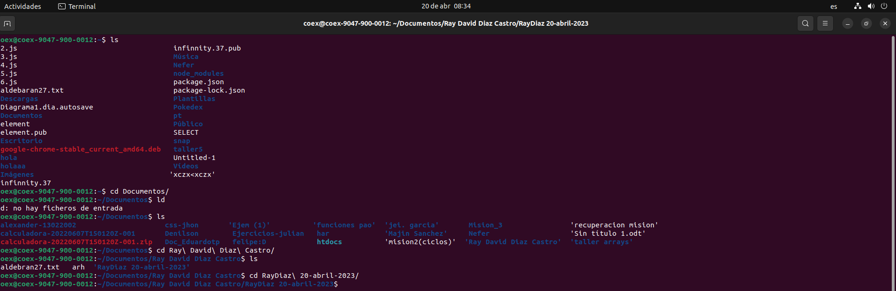

1. Crear una carpeta en documentos con el nombre: **“nombre estudiante – fecha hoy”**, se requiere obtener la ruta absoluta de la carpeta, para esto se debe utilizar un comando en consola, recorta y pega el resultado aquí:



1. Navegar a la carpeta Documentos y haz lo siguiente:
   * Mediante comandos revisar las carpetas que tienen
   * Mediante comandos listar los subdirectorios
   * Mediante comandos mostrar los archivos ocultos
   * Mediante comandos listar los permisos

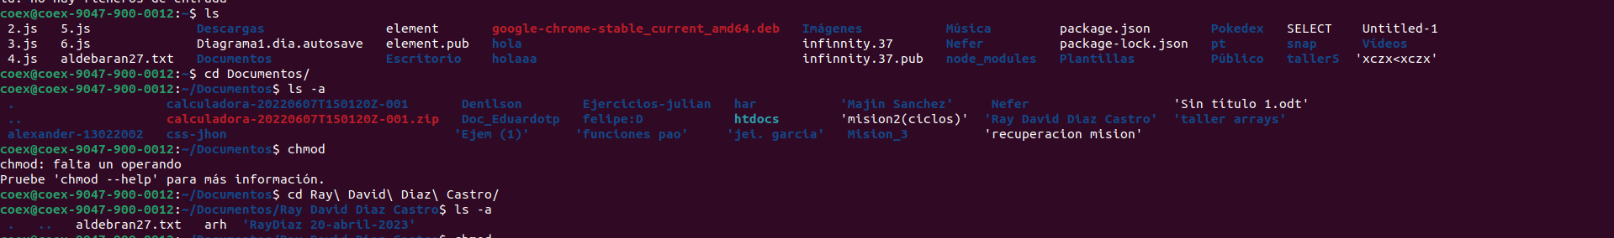



1. En la terminal ubicarse en la carpeta **“nombre estudiante – fecha nacimiento”** y dentro de ella realizar los siguientes pasos:
   * Crear un archivo con el nombre “textoprueba.txt” e insertar el siguiente texto: “*Mi primera clase COEX*”
   * Acceder a la información del archivo por terminal
   * Convertir el contenido del archivo en mayúsculas y almacenarlo en uno nuevo llamado “textopruebamayusculas.txt”







1. En la terminal, dentro de la carpeta **“nombre estudiante – fecha nacimiento”** crear una nueva carpeta llamada “copia” y realiza lo siguiente mediante comandos:

* crear una copia del archivo creado.





1. En la terminal, mediante comandos crear la carpeta “Documentos-de-nombre_estudiante”



1. En la terminal, mediante comandos elimina la carpeta “Documentos-de-nombre_estudiante”



1. En la terminal, mediante comandos elimina la carpeta “copia” de manera recursiva.



1. Desde la terminal, crea archivo sin contenido llamado “archivo-vacio.txt”



1. En la terminal y mediante comandos buscar la ubicación del archivo “archivo-vacio.txt”

**Nota: Si no está instalado locate,** usar el comando *sudo apt install locate* y después *sudo updatedb*

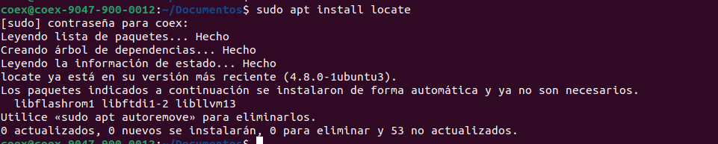

1. Abrir una nueva terminal y mediante comandos hallar el archivo “archivo-vacio.txt”, dentro de la carpeta “nombre estudiante – fecha nacimiento”



1. Abrir una nueva terminal y mediante comandos buscar la palabra “COEX” en el archivo “textoprueba.txt”



1. Desde la terminal, mediante comandos revisar el espacio en disco libre:

* En megas
* entendible para humanos

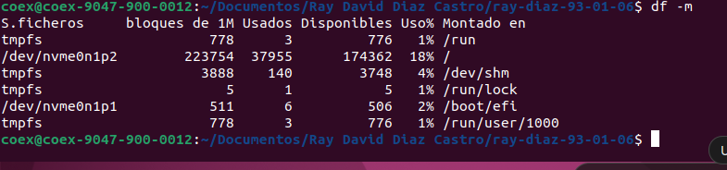

1. Desde la terminal, mediante comandos revisar el uso en disco, dentro de la carpeta **“nombre estudiante – fecha nacimiento”**

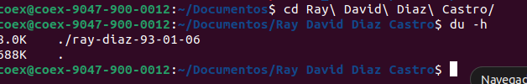

1. Revisar las primeras líneas del archivo “textoprueba.txt”

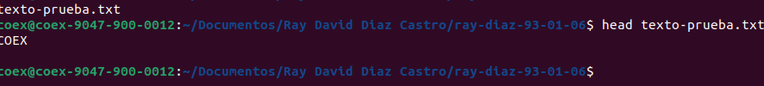

1. Mediante comandos encontrar las diferencias de dos archivos.



1. Restringir la edición de archivos de manera manual y después asignar permisos por terminal

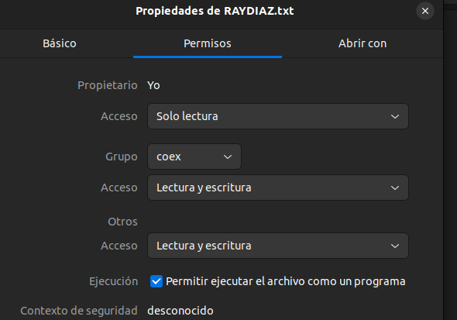



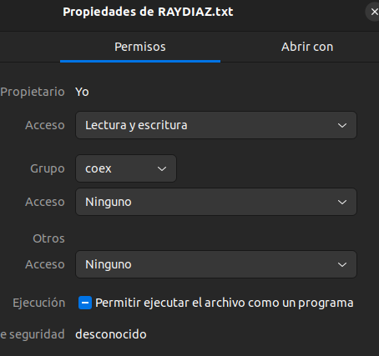

1. Desde la terminal, listar los usuarios del sistema: cut -d: -f**1** /etc/passwd | sort
   * 1. para modificar el usuario al que pertenece el archivo

* Crear un nuevo usuario con: sudo adduser prueba_coex
* la contraseña debe ser la misma
* Mediante comandos modificar el usuario del archivo “textoprueba.txt”

1. Desde la terminal, cerrar un proceso con el comando kill
2. Desde la terminal hacer ping con la página de https://google.com

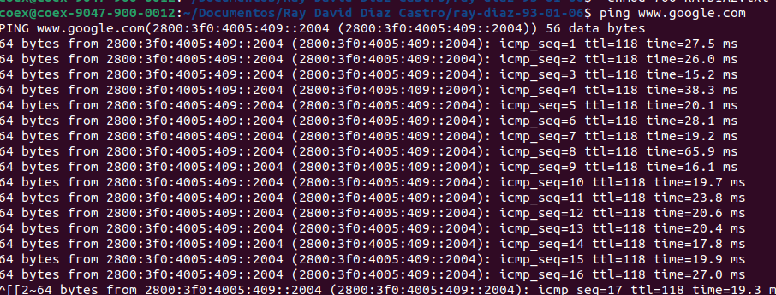

1. Desde la terminal, instalar apt-get install wget:
   * Mediante comandos ingresar a la carpeta de descargas
   * descargar un zip con wget: wget <https://wordpress.org/latest.zip>

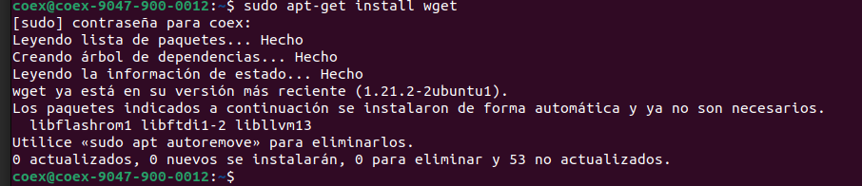

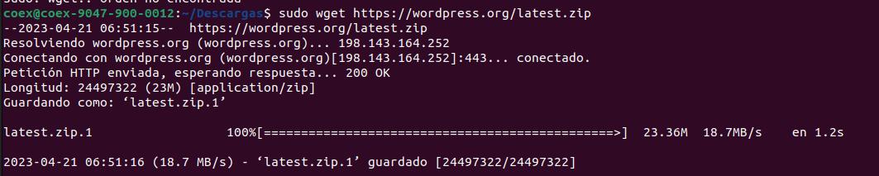

1. Desde la terminal, obtener la información detallada de:
   * versión del sistema operativo



* + nombre del sistema operativo
  + el nombre con el que se identifica en la red
  + tipo de arquitectura

1. Desde la terminal usando comandos revisar los procesos del sistema
2. Desde la terminar, mostrar el historial de comandos usados
3. ¡¡¡¡Desde la terminal, mediante el comando echo agregar el texto Hola mundo!!!al archivo“textoprueba.txt”
4. Desde la terminal, mediante comandos:
   * Comprimir archivo “textoprueba.txt” en un zip llamado **coex_comprimido.zip**
   * Descomprimir el archivo **coex_comprimido.zip** y renombrar el archivo a “copia_textoprueba.txt”
5. Desde la terminal, eliminar el usuario prueba_coex